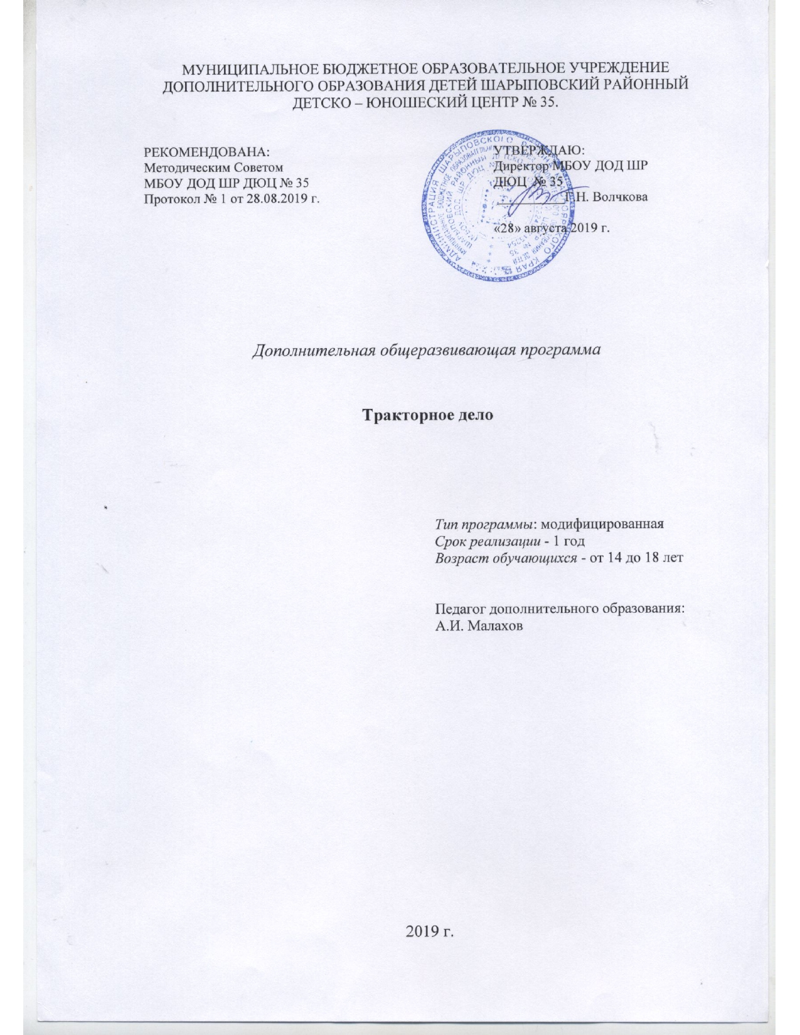
МУНИЦИПАЛЬНОЕ БЮДЖЕТНОЕ ОБРАЗОВАТЕЛЬНОЕ УЧРЕЖДЕНИЕ ДОПОЛНИТЕЛЬНОГО ОБРАЗОВАНИЯ ДЕТЕЙ ШАРЫПОВСКИЙ РАЙОННЫЙ ДЕТСКО – ЮНОШЕСКИЙ ЦЕНТР № 35.

РЕКОМЕНДОВАНА:  Методическим Советом  МБОУ ДОД ШР ДЮЦ № 35  Протокол № 1 от 03.09.2018 г. |  | УТВЕРЖДАЮ:  Директор МБОУ ДОД ШР  ДЮЦ № 35  __________Г.Н. Волчкова  «03» сентября 2018 г.

Дополнительная общеразвивающая программа

Тракторное дело

Тип программы: модифицированная
Срок реализации - 1 год
Возраст обучающихся - от 14 до 18 лет

Педагог дополнительного образования:
А.И. Малахов

2018 г.
Пояснительная записка.

Направленность программы: техническая.
Новизна программы обусловлена:
- созданием условий для возможности получения обучающимися практического опыта по профессии «механизатор»;
- расширением кругозора обучающихся в области технической сферы деятельности.
В процессе изучения курса обучения обучающиеся знакомятся с назначением, устройством, принципом действия и техническим обслуживанием сельскохозяйственной техники. Получают первоначальные навыки обслуживания и устранения неисправностей, которые возникают в процессе эксплуатации механизмов. Особое внимание уделяется соблюдению правил техники безопасности на всех уровнях обращения с техникой.
Актуальность программы заключается в том, что в сельской школе труд на земле с использованием процессов механизации является более привлекательным для подростков, утверждающим личностные черты характера, воспитывающим вместе с высокой культурой труда ответственность и самостоятельность. Это позволяет выпускникам школы успешно адаптироваться к условиям жизни в сельской местности.
Педагогическая целесообразность программы заключается в том, что данная программа нацелена на формирование личности обучающегося, способной к успешной социализации и активной адаптации на рынке труда, и таких его профессиональных качеств, как трудовая активность, техническая сообразительность и самостоятельность в работе.
Отличительной особенностью данной программы является то, что содержание программы предлагает обучающимся познавательный учебный материал, ориентированный на практическое применение знаний в процессе механизированного сельскохозяйственного труда.
Адресат программы
Данная программа предназначена для учащихся 8-9 классов, не имеющих предварительной подготовки, но у которых есть интерес и стремление к приобретению навыков работы с сельскохозяйственной техникой.
Формирование учебных групп производится на добровольной основе. При комплектовании групп учитываются возрастные особенности обучающихся, а также знания, умения, навыки, которыми владеет ребенок. Количество обучающихся в группе от 7– 15 человек, преимущественно – мальчики. В этом возрасте подростки, как правило, начинают задумываться о выборе будущей профессии. А так как жизнь на селе предполагает занятие сельским хозяйством, то овладением навыками механизации сельского хозяйства становятся очень актуальными. Это в дальнейшем позволяет выпускникам школы успешно адаптироваться к условиям жизни в сельской местности.
Уровень программы, объём и сроки реализации
Программа рассчитана на 1 год обучения (144 часа). Уровень реализации программы – базовый.
Форма обучения – очная.
Режим занятий: 4 часа в неделю, в год 144 часа.
Продолжительность занятий 45 минут, перерыв между занятиями 10 минут.
Особенности организации образовательного процесса
Формируются группы учащихся одного возраста, являющиеся основным составом объединения. Состав группы – постоянный. Занятия – групповые.
Основной формой организации учебного процесса являются теоретические (лекция) и практические занятия (практикум – получение практических умений).
Цель: ознакомить обучающихся с основами механизации сельского хозяйства посредством изучения теоретической и практической области применения тракторов и механизмов,развитие интереса к сельскохозяйственной профессии – механизатор.
Задачи:
Образовательные:
- формирование представления об основных видах, устройстве, правилах эксплуатации и хранении сельскохозяйственной техники;
- ознакомление обучающихся с общим устройством трактора, сельхозмашинами, с безопасной эксплуатацией трактора.
Личностные:
- воспитание желания заниматься сельскохозяйственным трудом с использованием в нем процессов механизации, помочь определиться с выбором будущей профессии;
- развитие трудолюбия, патриотизма, гражданственности.
Метапредметные:
- расширение кругозора обучающихся, развитие интереса к сельскому хозяйству и сельхоз профессиям;
- развивать деловые качества, такие как самостоятельность, ответственность;
- развивать внимание, зрительную память, быстроту реакции, сноровку, глазомер.
Формы аттестации
Аттестация (промежуточная и итоговая) проводится в формах, определенных учебным планом как составной частью программы, в соответствии с Положением о формах, периодичности и порядке входного, текущего, тематического контроля, промежуточной и итоговой аттестации.
Формы отслеживания и фиксации образовательных результатов: грамота, диплом, журнал посещаемости, материал тестирования, методическая разработка, фото, отзыв детей и родителей, свидетельство (сертификат) и др.
Формы предъявления и демонстрации образовательных результатов: аналитический материал, аналитическая справка, демонстрация моделей, конкурс, соревнование, открытое занятие, мастер-класс и др.
Календарный учебный график:

Календарный учебный график МБОУ ДОД ШР ДЮЦ №35 разработан с учетом:
- Постановлением Главного государственного санитарного врача
Российской Федерации от 4 июля 2014 г. № 41 «Об утверждении СанПиН
2.4.4.3172-14 «Санитарно-эпидемиологические требования к устройству,
содержанию и организации режима работа образовательных организаций
дополнительного образования детей»;
- Постановления главного государственного санитарного врача РФ от 04 июля 2014 года № 41 «Об утверждении СанПиН 2.4.4.31172-10» «Санитарно-эпидемиологические требования к устройству, содержанию, организации режима работы образовательных организаций дополнительного образования детей»;
- Приказа Министерства образования и науки Российской Федерации от 09.11.2018г. N 196 «Об утверждении Порядка организации и осуществления образовательной деятельности по дополнительным общеобразовательным программам».
Учебный год начинается с 02.09.2019г.
Количество учебных недель – 37.
1полугодие – 17 недель.
2 полугодие – 20 недель.
Установлена 7 – дневная рабочая неделя (с понедельника по воскресенье). График утверждается руководителем МБОУ ДОД ШР ДЮЦ № 35 и размещается на сайте.

Месяц | Количество учебных недель
Первое полугодие
Сентябрь | 4
Октябрь | 5
Ноябрь | 4
Декабрь | 4
Промежуточная аттестация | С 15 по 31 декабря 2019г
Второе полугодие
Январь | 4
Февраль | 4
Март | 4
Апрель | 4
Май | 4
Итоговая аттестация | С 15-29 мая 2020г
Итого: | 37

Промежуточная аттестация учащихся проводится в форме прохождения учащимися тестовых заданий по теме «Тракторы».
Итоговая аттестация учащихся проводится в форме прохождения учащимися тестовых заданий по темам «Сельскохозяйственные машины» и «Техническое обслуживание и эксплуатация тракторов и сельскохозяйственных машин».

Учебный план

№ | Тема | Всего | Теория | Практика | Формы контроля
1 | I.Основы сельского хозяйства | 8 | 5 | 3
 | Вводное занятие | 2 | 2
2 | Роль сельского хозяйства, структура, механизация в сельском хозяйстве. | 2 | 1 | 1 | Практическая работа
3 | Виды сельскохозяйственной техники. | 4 | 2 | 2 | Практическая работа
4 | II. Трактора. | 82 | 42 | 40
5 | Трактора, применяемые в сельском хозяйстве | 4 | 2 | 2 | Практическая работа
6 | Классификация двигателей внутреннего сгорания. | 6 | 4 | 2 | Практическая работа
7 | Общие сведения о системе питания | 6 | 4 | 2 | Практическая работа
8 | Общие сведения о системе охлаждения и смазочной системе. | 6 | 4 | 2 | Практическая работа
9 | Общие сведения о системе охлаждения и смазочной системе | 4 | 2 | 2 | Практическая работа
10 | Общие сведения об электрооборудовании. | 4 | 4 |  | Практическая работа
11 | Трансмиссия тракторов. | 8 | 4 | 4 | Практическая работа
12 | Назначение и общее устройство коробки перемены передач. | 8 | 2 | 6 | Практическая работа
13 | Устройство и общее назначение ходовой части. | 8 | 4 | 4 | Практическая работа
14 | Механизм управления тракторов. | 6 | 2 | 4 | Практическая работа
15 | Рабочее и вспомогательное оборудование | 10 | 6 | 4 | Практическая работа
16 | Посадка тракториста в кабине | 11 | 4 | 7 | Практическая работа
17 | Промежуточная аттестация | 1 | - | 1 | Тестирование
18 | III. Сельскохозяйственные машины | 12 | 4 | 8
19 | Классификация сельскохозяйственных машин | 12 | 4 | 8 | Практическая работа
20 | IV. Техническое обслуживание и эксплуатация трактора | 38 | 10 | 28 | Урок-соревнование  «Я – будущий механизатор»
21 | Итоговая аттестация | 4 | 2 | 2 | Тестирование
 | Всего часов: | 144 | 63 | 81

Содержание учебного плана

I. Основы сельского хозяйства
Роль сельского хозяйства, структура, механизация в сельском хозяйстве. Виды сельскохозяйственной техники. Профессии механизатор, агроном, инженер, бригадир и др.
Практическая работа: экскурсия в механизированную тракторную бригаду.
II. Трактора.
Тема. Трактора, применяемые в сельском хозяйстве. Классификация тракторов и общее устройство тракторов.
Практическая работа: «Ознакомление с основными частями трактора».
Тема. Классификация двигателей внутреннего сгорания. Общее устройство поршневых двигателей внутреннего сгорания. КШМ, ГРМ.
Практическая работа: «Разборка и сборка стендовой модели двигателя внутреннего сгорания».
Тема. Общие сведения о системе питания. Виды топлива, применяемые для дизелей.
Практическая работа: «Ознакомление с размещением и креплением основных частей системы питания».
Тема. Общие сведения о системе охлаждения и смазочной системе. Механизмы двигателя. Радиатор, водяной насос.
Практическая работа: «Ознакомление с системами охлаждения и смазки».
Тема. Общие сведения об электрооборудовании.
Практическая работа: «Проверка работы приборов электрооборудования и источников питания на макете».
Тема. Трансмиссия тракторов. Назначение и общее устройство трансмиссии.
Практическая работа: «Ознакомление с размещением механизмов трансмиссии».
Тема. Ведущий мост МТЗ-82.
Практическая работа: «Регулировка, неисправности и их устранение».
Тема. Назначение и общее устройство коробки перемены передач.
Практическая работа: «Ознакомление с работой коробки перемены передач на действующем макете».
Тема. Устройство и общее назначение ходовой части.
Практическая работа: «Техническое обслуживание ходовой части».
Тема. Механизм управления тракторов.
Рулевое управление трактора. Тормозная система тракторов.
Практическая работа: «Ознакомление с устройством, работой и регулировкой гидроусилителя рулевого управления. Принцип действия и работа тормозной системы трактора. Регулировки и устранение неисправностей».
Тема. Рабочее и вспомогательное оборудование. Характеристика гидравлических навесных систем трактора.
Практическая работа: «Техническое обслуживание гидравлической навесной системы».
Тема. Посадка тракториста в кабине, приёмы пользования органами управления трактора.
Практическая работа: «Расположение педалей, рычагов и контрольных приборов. Процесс и способы пуска двигателя».
II. Сельскохозяйственные машины
Классификация сельскохозяйственных машин. Основные виды, комплектование тракторных агрегатов. Предпосевная и посевная техника. Основные типы почвообрабатывающих устройств. Посевная техника: посадочные машины и сеялки. Техника для ухода за посевом. Техника для полива и орошения. Техника для удобрения посевов. Виды уборочной и послеуборочной техники.
Практическая работа: Ознакомление с плугом, косилкой, боронами: дисковыми и зубовыми, лущильником, катками. Ознакомление с окучником, прореживателем посевов, машиной для подрезки и опрыскивателями. Ознакомление с машинами для внесения удобрений. Комплектование машино-тракторных агрегатов. Определение видов уборочной техники: комбайнов и машино-тракторной техники.
Экскурсия в крестьянско-фермерское хозяйство.
IV. Техническое обслуживание и эксплуатация трактора
Практические занятия по безопасной эксплуатации самоходных машин. Хранение тракторов и сельскохозяйственных машин. Виды и способы хранения. Основные сведения по техническому обслуживанию тракторов и сельхозмашин. ТО1, ТО2, ЕТО.
V. Итоговое занятие
Демонстрация обучающимися знаний по итогам освоения дополнительной общеобразовательной общеразвивающей программы «Механизация агротехнических процессов» в ходе выполнения тестовых заданий.

Планируемые результаты
На предметном уровне
Обучающиеся должны знать:
- технику безопасности и предъявляемые требования к организации рабочего места;
- роль сельского хозяйства в нашей жизни, сельскохозяйственные профессии;
- виды тракторов, технические характеристики тракторов, выпускаемых промышленностью для сельского хозяйства;
- общее устройство трактора, сельскохозяйственных машин, их техническое облуживание;
- общие принципы действия приборов систем питания, пуска;
- безопасную эксплуатацию трактора.
уметь:
- различать сельскохозяйственную технику по общему виду и ее назначению;
- ориентироваться в основных частях трактора по их названию;
- определять основные части трактора, проводить подготовку трактора к работе;
- подготовить трактор к работе и безопасной эксплуатации;
- выполнять практические задания по начальным приемам управления трактором;
- решать простейшие задачи на примерах распространенных дорожно-транспортных ситуаций по соблюдению правил дорожного движения;
- выполнять несложные практические задания по оказанию первой медицинской помощи пострадавшим.
На личностном уровне
- проявлять активность, готовность к освоению нового материала;
- проявлять силу воли, упорство в достижении цели;
- владеть навыками работы в группе;
- понимать ценность определенных профессиональных качеств тракториста;
- уметь принимать себя как ответственного и уверенного в себе человека.
На метапредметном уровне
- выделять главное;
− понимать основную задачу;
- работать с дополнительной литературой, разными источниками информации;
- соблюдать последовательность;
- работать индивидуально, в группе;
- анализировать результаты деятельности.

Условия реализации программы
- материально-техническое обеспечение – учебный кабинет, оборудованный учебными пособиями, макетами, стендовым материалом, ученическими столами, стульями, рабочим местом педагога, шкафами для хранения дидактических материалов, пособий;
- перечень оборудования, инструментов и материалов:
- наглядные пособия (макеты, модели деталей двигателя трактора);
- трактор МТЗ-82;
- учебный полигон;
- наборы дидактических игр по правилам дорожного движения;
- мультимедийное оборудование, экран, ноутбук;
- карточки, тесты, задания, контрольные упражнения по основным разделам программы;
- разработки бесед, викторин, конкурсов;
- информационное обеспечение –
- мультимедийные презентации, учебные фильмы, дидактический и лекционный материал по устройству автомобиля;
- мультимедийные презентации, учебные фильмы, компьютерные программы, дидактический и лекционный материал по правила дорожного движения и оказанию первой медицинской помощи;
-интернет-ресурсы;
-кадровое обеспечение – педагог дополнительного образования, имеющий соответствующую подготовку по профессии «Тракторист-машинист».
Формы аттестации
Аттестация (промежуточная и итоговая) проводится в формах, определенных учебным планом как составной частью программы, в соответствии с Положением о формах, периодичности и порядке входного, текущего, тематического контроля, промежуточной и итоговой аттестации.
Формы отслеживания и фиксации образовательных результатов: грамота, диплом, журнал посещаемости, материал тестирования, методическая разработка, фото, отзыв детей и родителей, свидетельство (сертификат) и др.
Формы предъявления и демонстрации образовательных результатов: аналитический материал, аналитическая справка, демонстрация моделей, конкурс, соревнование, открытое занятие, мастер-класс и др.
Оценочные материалы
Промежуточная аттестация учащихся проводится в форме прохождения учащимися тестовых заданий по теме «Тракторы». Итоговая аттестация учащихся проводится в форме прохождения учащимися тестовых заданий по темам «Сельскохозяйственные машины» и «Техническое обслуживание и эксплуатация тракторов и сельскохозяйственных машин».

Методические материалы
-Методы обучения:
При проведении занятий используются словесные (рассказ, беседа, лекция), наглядные (иллюстрации, демонстрации), практические (работа с макетами, моделями, легковым автомобилем, показ действий по заданию), репродуктивные,исследовательские (самостоятельный поиск дополнительного материала) методы. Выбор методов зависит от цели занятия, условий обучения, контингента обучающихся.
- Технологии обучения:
На занятиях используются различные технологии, методы, приемы и средства обучения и воспитания:
-информационные, электронные, репродуктивные (педагог сам объясняет материал); объяснительно-иллюстративные; словесные (рассказ, лекция, беседа), наглядные (иллюстрация, демонстрация, показ мультимедиа презентации, видеоролика), практические (упражнения, решение тестовых заданий), поисковые (обучающиеся сами решают проблему, а педагог делает вывод), метод «лови ошибку»; метод проблемного изложения, ИКТ-технологии, методы организации деятельности и формирования опыта поведения учащихся (поручение, игра, упражнение, экскурсии, проектная деятельность и др.), методы стимулирования (поощрение, одобрение, похвала, награждение, соревнование).
- Формы организации учебного занятия: лекции, практические занятия, конкурс, мастер-класс, экскурсия.
- Тематика и формы методических материалов по программе:дополнительная общеобразовательная общеразвивающая программа «Я – будущий механизатор».
Разработки занятий, тестовых заданий, мультимедийные презентации, видеоролики, обучающие игры.
- Дидактические материалы – раздаточные материалы, тестовые задания и карточки с упражнениями по темам программы.
-Алгоритм учебного занятия:
1. Организационная часть.
2. Основная часть:
- вступление;
- объяснение темы;
- практическая часть.
3.Итог занятия.
Каждое занятие, как правило, включает теоретическую часть и практическое выполнение задания.
Материально-техническое оснащение: кабинет, наглядные пособия по тракторному делу.
Список литературы
Список литературы для учащихся:
1. Жаров М.С. «Трактор» 8 – 11 класс, Москва, «Просвещение», 2002г.
2. В.М. Семенов, В.Н. Власенко «Трактор» - М: Агропромиздат», 1989
3. Ленский А.В. «Система технического обслуживания машинотракторного парка», Москва, «Просвещение», 2000г.
4. Журнал «Школа и производство», 2004г.
5. «Правила дорожного движения» А Усачев изд. «Самовар», Тверь, 2010.
6. Правила дорожного движения в Российской Федерации, 2016г.
7. «Первая медицинская помощь в условиях дорожного движения», Москва «ОЛМА Медиа Групп», 2011г.

Список литературы для педагога:
1. Анимов А.П Справочная книга тракториста-машиниста. Категории А.Б.-М.: Колос, 2005г
2. Бабусенко С.М. Ремонт тракторов и автомобилей. – М.:
Колос, 2001г.
3. Гельман Б.М., Москвин М.В. Сельскохозяйственные тракторы и автомобили. – М.: Колос, 2003г.
4. Родичев В.А. Тракторы и Автомобили. – М.: Колос, 2004 г.
5. Селаеров В.М. Работа на тракторе. – М.: Агропром, 2002 г.
6. Мир профессий. Человек - труда. М., Молодая гвардия 1988 г., 383 стр.
7. А. А. Пинский Предпрофильная подготовка в 9х классах: на пороге эксперимента. Профильная школа 2003/1 (июнь-август) стр. 41-46
8. Теория и практика организации предпрофильной подготовки / Под ред. Т.Г. Новинова М., АПК и ПРО, 2003 г.
9. Элективные курсы в профильном обучении. Образовательная область "Технология"/ Министерство образования Российской Федерации - Национальный фонд подготовки кадров - М., Вита-Пресс, 2004 г.

Приложение 1.
Оценочные материалы.
Тесты.
- Кто допускается к работе на низкоклиренсном тракторе (типа ЛТЗ-55Н, МТЗ-82Н) на склонах более 9°?
Любое лицо, имеющее удостоверение тракториста.  Любое лицо, имеющее удостоверение тракториста и опыт работы на равнинных тракторах более одного года.  Лицо, имеющее удостоверение тракториста, опыт работы на равнинных тракторах более двух лет, прошедшее инструктаж по ТБ и правилам работы на склонах.  Любое лицо, имеющее удостоверение тракториста и опыт работы на равнинных тракторах более десяти лет. | 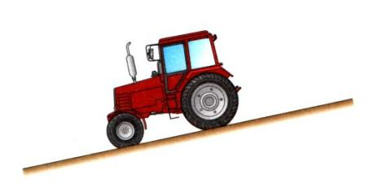

- При какой толщине накладок тормозные колодки должны заменяться?
Если расстояние (А) от поверхности накладок до заклепок менее 0,5 мм.  Если расстояние (А) от поверхности накладок до заклепок более 0,5 мм.  Если расстояние (А) от поверхности накладок до заклепок менее 1 мм.  Если расстояние (А) от поверхности накладок до заклепок более 1 мм. | 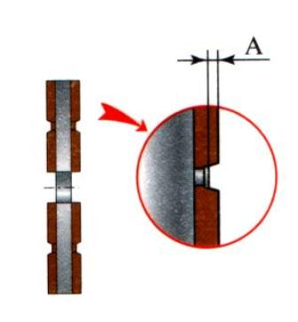

- Как проверить герметичность пневматического привода тормозной системы трактора МТЗ-80/82?
Падение давления воздуха при неработающем и выключенных тормозах не должно превышать 0,05 МПа за 15 минут.  Падение давления воздуха при неработающем и выключенных тормозах не должно превышать 0,15 МПа за 15 минут.  Падение давления воздуха при неработающем и выключенных тормозах не должно превышать 0,30 МПа за 15 минут.  Не допускается. | 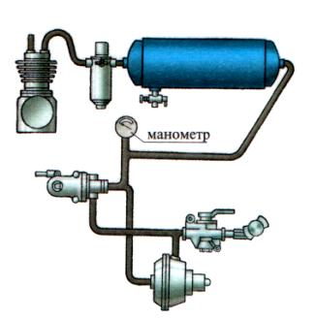

- Каким должен быть тормозной путь S самоходной машины массой до 4 тонн с одним прицепом при испытании тормозной системы?
Не более 4 м.  Не более 6 м.  Не более 6,5 м. | 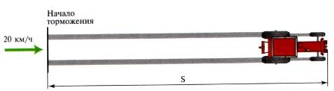

- Какое значение люфта рулевого колеса допускается на тракторе при работающем двигателе?
Не более 35°.  Не более 45°.  Не более 25°.  Более 25°. | 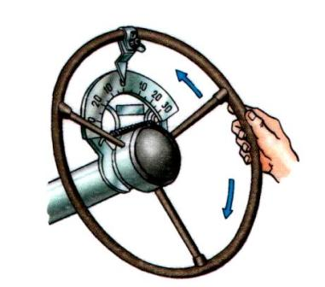

- Допускается ли наличие трещин в сварочных соединениях кабин?
Допускается.  Допускается, если длина трещин не более 10 мм.  Допускается, если длина трещин не более 5 мм.  Не допускается. | 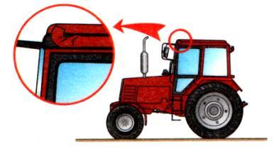

- Чем нужно гасить пламя при воспламенении горючих жидкостей?
Песком, землей (а).  Сжатым воздухом.  Огнетушителем (б).  Водой (в). | 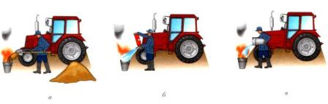

- Какой срок хранения является межсменным?
Более двух дней.  Более десяти дней.  Более одного месяца.  Более двух месяцев.  Более двух лет. | 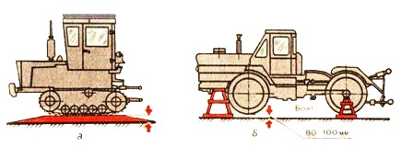

- У пострадавшего не наблюдается сердечная и дыхательная деятельность. Ваши действия:
Искусственное дыхание, освобождение дыхательных путей, наружный массаж сердца.  Освобождение дыхательных путей, искусственное дыхание, наружный массаж сердца.  Искусственное дыхание, наружный массаж сердца, освобождение дыхательных путей. | 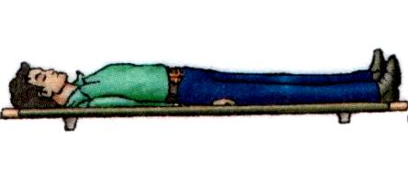

- При каких условиях эксплуатации необходима комплектация трактора медицинской аптечкой?
При движении по шоссе.  При движении вне населенного пункта.  При работе в поле и выполнении технологических операций.  При всех режимах эксплуатации. | 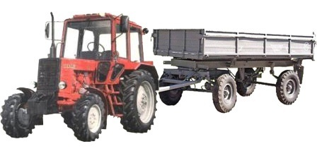

Общая сумма баллов, которая может быть получена за аттестационный тест, соответствует количеству тестовых заданий. За каждое правильно решенное тестовое задание присваивается по 1 баллу. Тестовые задания оцениваются только при полностью правильном их решении, в противном случае баллы за них не начисляются.
Высокий уровень усвоения программы: от 8-9 ответов на тест.
Средний уровень усвоения программы: от7-9 ответов на тест.
Низкий уровень усвоения программы: до5 ответов на тест.

